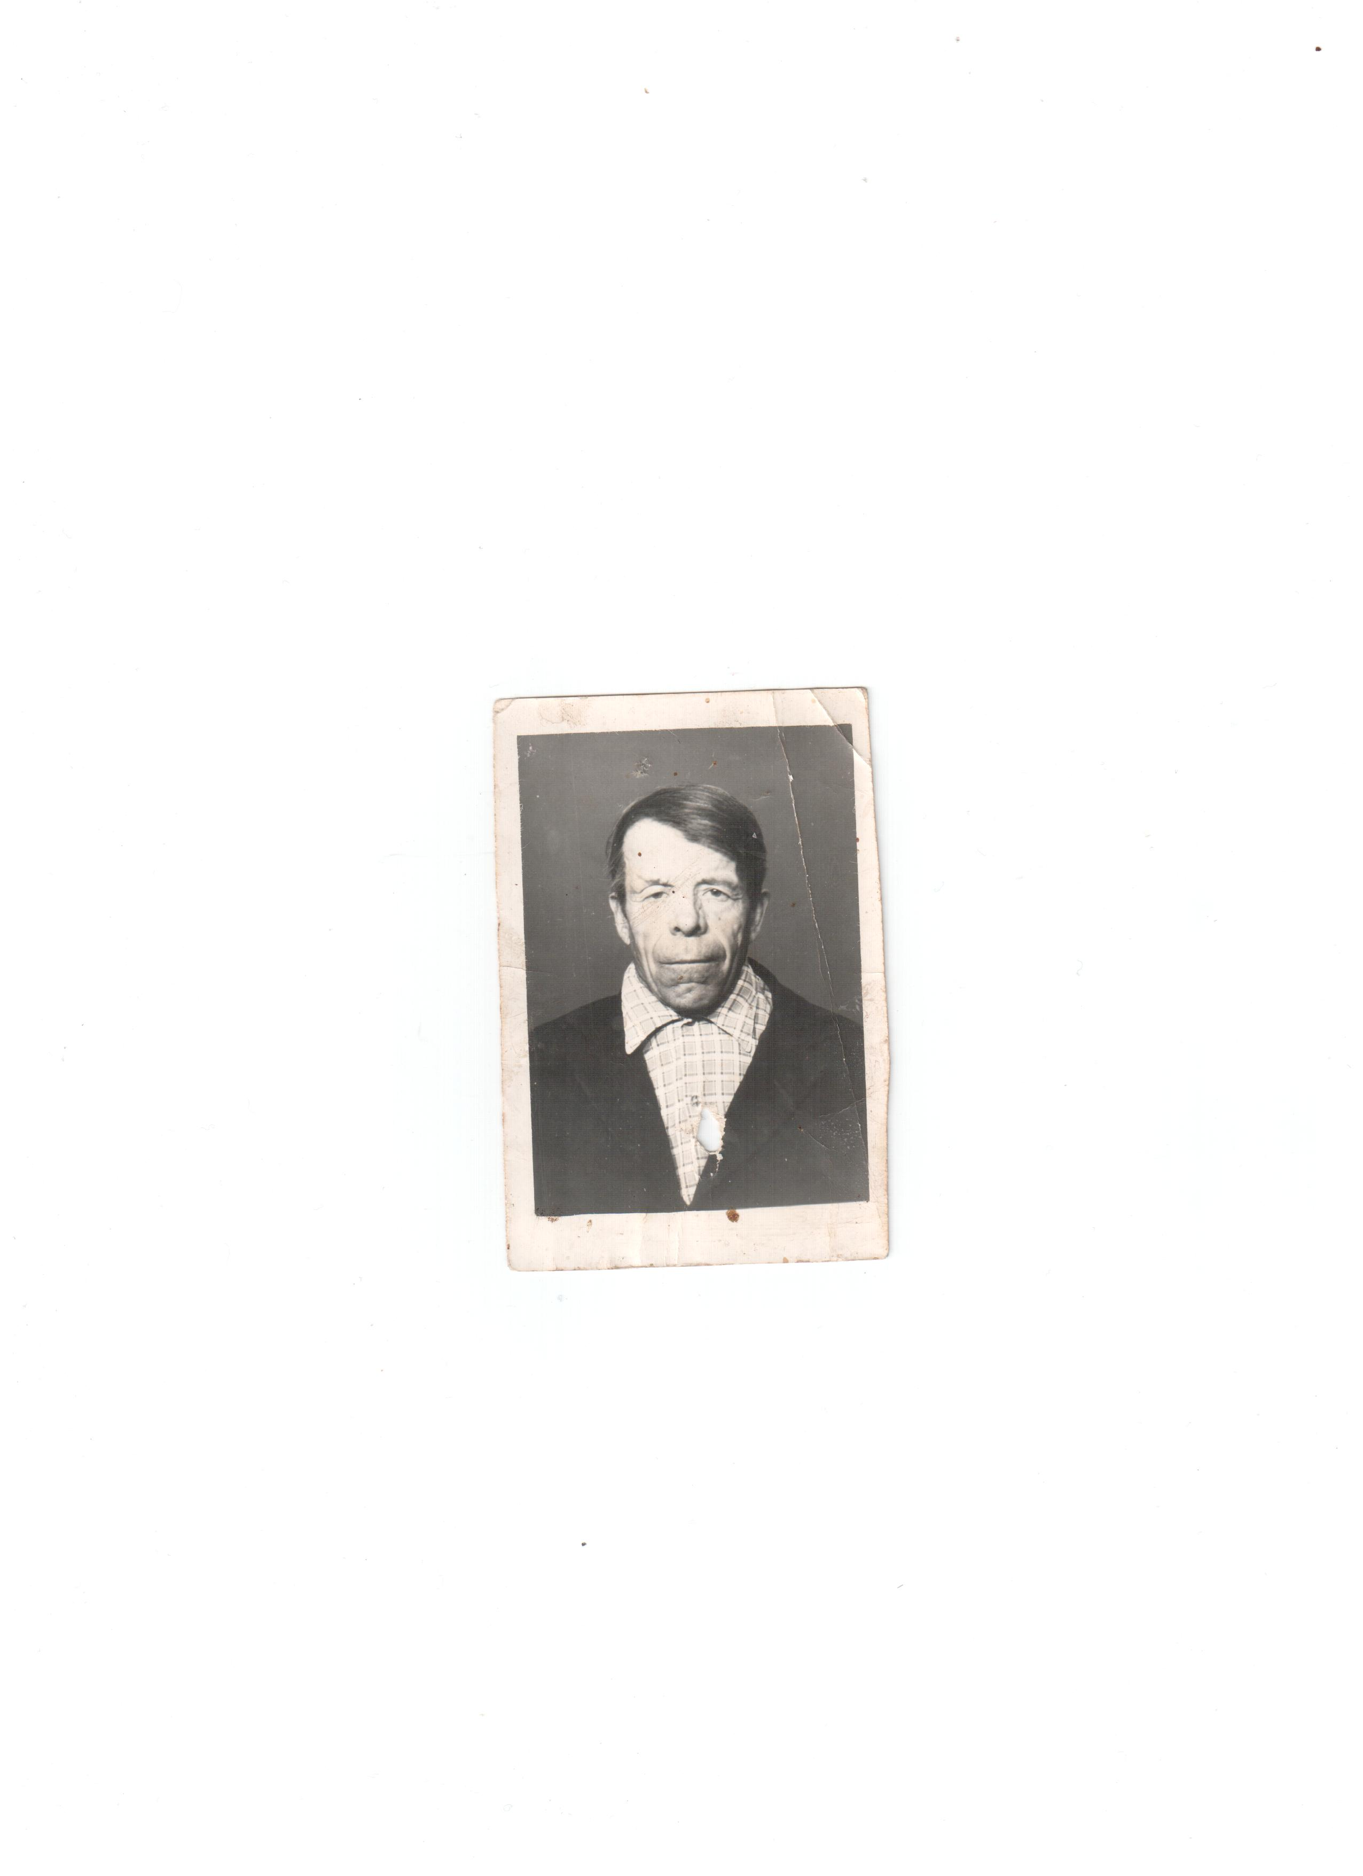

Память о Великой Отечественной войне …Её не сотрешь с годами… Она вечна! И пока мы помним ушедших от нас, они рядом, они с нами. А значит, жива связь поколений! А значит, жива Россия!
Пожалуй, нет ни одной семьи, в чью судьбу безжалостно не ворвалась война. Вот и в моей семье есть участники Великой Отечественной войны. Это мои прадедушки Шеховцов Иван Кириллович и Морозов Алексей Николаевич. К сожалению, Иван Кириллович погиб в первый год войны при форсировании реки. Тело так и не было найдено. Лишь благодаря его другу, семья узнала о смерти кормильца. А Алексей Николаевич вернулся домой живым!
Мой прадедушка, Морозов Алексей Николаевич, родился 30 марта 1914 года в Брянской области, по тем временам в зажиточной семье. Родители дедушки занимались гончарным делом, и он им охотно помогал. Прадедушка был невысокого роста, немного сутулый, с черными смолянистыми волосами. В 1938 году его сосватали с красавицей Фросей - моей прабабушкой. В 1939 год у них родилась первая дочь-Татьяна. Они обзавелись хозяйством, построили дом, только начали жить «по-людски», как говорила прабабушка, но начался ужас….
В 1941 году прогремела война.16 августа 1941 года был создан Брянский фронт. Его задача- прикрывать Московский стратегический район с юго-запада и не допустить прорыва танков. В первые дни войны тысячи добровольцев из Брянских деревень и города Брянска ушли на защиту Родины. Ушел и прадедушка. Он стал пехотинцем. Алексей Николаевич участвовал в сражениях - обороне Москвы от фашистов. Пока прадедушка храбро сражался около Москвы, на его малой родине - Брянщине творилась разруха. Пришли немцы. Его жена Фрося вместе с ребенком были в аккупации. Их гнали в Германию. Но русские войска вовремя отбили их.
Мой прадедушка прошел всю войну пехотинцем и был единожды ранен в ногу. Он с боем дошел до Праги и там получил второе ранение. 9 мая 1945 года Алексей Николаевич встречал в Праге со слезами на глазах…
Война закончилась, но прадедушка сразу домой не попал. Брянский фронт был отправлен на отстраивание Москвы. Лишь в конце 1946 года дедушка вернулся домой. Был страшный голод, и семья бедствовала. К тому времени у дедушки уже было 8 детей-4 сына и 4 дочки. Семья выжила, благодаря умению дедушки делать глиняную посуду. Ею обменивались с соседними деревнями на одежду и продукты. В 1959 году дочь Зинаида вместе с комсомольским отрядом приехала в Сталинградскую область на заработки. В Сталинградской области была работа, и были деньги. В 1961 году в Сталинградскую область в Новоаннинский район в деревню Красавку приезжает вся оставшаяся семья. Так и обосновалась семья Морозовых.
Прадедушка от тяжелой работы и ранения сильно болел. В ноге у него так и остались осколки, от которых нога по весне болела настолько сильно, что невозможно было встать с постели. В 1982 году он умер.
Алексей Николаевич никогда не рассказывал о войне. Он не хотел, чтобы его дети знали о той боли, которую он перенес, которую вытерпел. Лишь жене он рассказал самую малость из того, что видел и где участвовал. Благодаря рассказам прабабушки, наша семья знает о тяжелой дедушкиной доле.
Мой прадедушка, Морозов Алексей Николаевич, прошел всю войну пехотинцем. Он не получил никаких орденов и медалей, не упомянут ни в одной битве. Но я горжусь своим дедом, горжусь! Ведь он вернулся домой живым! И знаете, пусть он не совершал героических подвигов, но для меня он герой. Герой, который выжил! Герой, который вернулся домой! Герой, который встретил свою жену и детей с улыбкой на лице! Герой, который сделал все для счастья своих детей!

